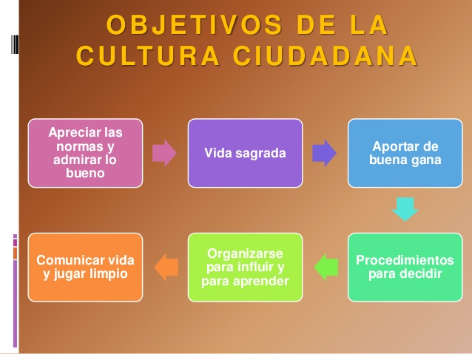

¿Qué es cultura ciudadana?
Cultura Ciudadana se define como “el conjunto de costumbres, acciones y reglas mínimas compartidas que generan sentido de pertenencia, facilitan la convivencia urbana y conducen al respeto del patrimonio común y al reconocimiento de los derechos y deberes ciudadanos” (Alcaldía de Bogotá, 1995).
La Cultura Ciudadana, Como estrategia de política pública busca intervenir sobre la cultura con el fin de intentar cambiar algunos comportamientos.

LA CULTURA CIUDADANA UN RETO QUE TODOS DEBEMOS ASUMIR
Siempre se ha hablado de la importancia de construir y fomentar una adecuada cultura ciudadana, del afán de rescatar aquellos valores olvidados por muchos
En Colombia pasan cosas simples que evidencian el bajo nivel de cultura ciudadana: un conductor que está esperando que cambie el semáforo en verde y el de atrás pita sin que haya cambiado de manera estresante. Pero también suceden cosas complejas: un ciudadano es acuchillado por dos personas a la luz del día y delante de más de 15 transeúntes que, por alguna razón, sólo observan sin comprometerse a frenar el acto de violencia.
Estos, que apenas son dos síntomas de los problemas de cultura ciudadana en Colombia, deben llevar no solo a gobernantes sino a todos a reflexionar sobre el tipo de sociedad que queremos construir. El Plan de desarrollo de Colombia al año 2019 tiene la visión de promover ciudadanos libres y responsables. “Como su nombre lo indica, uno de los planteamientos centrales del objetivo es la construcción de ciudadanía; una ciudadanía con sentido de pertenencia, tolerante, capaz de concertar y cumplir acuerdos, y sobre todo, una ciudadanía responsable, que respete la ley y cumpla las normas de convivencia por voluntad propia y no solo por imposición legal
De esta manera las acciones de cultura ciudadana pueden juegan un papel preponderante en pro del cumplimiento de otras de las estrategias que componen este objetivo, a saber, país en paz, democracia y justicia”

Construir Cultura ciudadana supone un trabajo de fondo donde se informa sobre el cumplimiento de las normas, en la creación y consolidación de relaciones sociales basadas en la confianza, en la tolerancia y en el respeto por los demás.



SABIAS QUE: “Fomentar la cultura ciudadana” habla de formar a un ciudadano libre y responsable, es decir: “alguien que actúa con plena conciencia y libre albedrío sobre la base de sus derechos y deberes”. No es otra cosa que una visión constructiva y productiva de convivencia, conformada por el cumplimiento de las normas. Podemos destacar 5 áreas determinantes a la hora de construir y consolidar una Cultura ciudadana
1-. Generar un ambiente de confianza: es importante resaltar lo bueno de seguir las reglas, las ganancias que se obtiene obedeciendo las normas, proyectar una imagen de la ciudad que se quiere conseguir en un futuro y resaltar los valores que marcan el camino.
2-. Penalizar firmemente a los infractores: No se trata de mostrar una “mano dura”, sino simplemente ser consecuente. Si existen normas, alguna autoridad tiene que hacerlas respetar. De lo contrario, se genera una imagen que incita a la informalidad y a la transgresión.
3-. Mostrar ejemplo desde las instituciones: la coherencia es lo más importante. Todo aquel que insta a cumplir unas reglas debe cumplirlas al pie de la letra. Los funcionarios y autoridades no pueden faltar a las reglas viales, ignorar abiertamente los tiempos de espera en una cola, y luego exigir al ciudadano común que se someta al reglamente.
4-. Recordar el mensaje constantemente y visibilizar buenas prácticas: Un mensaje se aprende a fuerza de repetición. Es esencial que las campañas de cultura ciudadana lleguen al mayor número de personas y se hagan notar. También es crucial poner en evidencia las buenas conductas para tenerlas presentes
5-. Promover la cooperación y la participación: una campaña de cultura ciudadana debe buscar la transformación de los ciudadanos y hacerlos partícipes.

PIENSO QUE: 1. Cuáles son los beneficios de construir cultura ciudadana?
2. Hace parte de nosotros crear estrategias de seguridad para prevenir situaciones en tu barrio?
3. Botar papeles y basura en las calles hace parte de los antivalores ciudadanos? ¿Por qué y cuáles son las consecuencias de este acto?
4. ¿Tú como parte de una comunidad, como contribuyes a adoptar y mantener la cultura ciudadana?
5. El nuevo código de policía da normatividad a situaciones de falta de pertenencia con la ciudad y el entorno? Por qué?

EN FAMILIA: ¿CÓMO FAMILIA COMO APORTAN A LA CULTURA CIUDADANA Y QUE CONCLUYEN?

